1) Mise en situation
Nantes, 1888, par Hugo ALESI
L'an dernier, en Technologie, tu as abordé le thème des transports sous plusieurs approches, cite lesquelles :
- les énergies
- _______________________________________________________________
- _______________________________________________________________
- _______________________________________________________________
- _______________________________________________________________
- _______________________________________________________________

Nous allons maintenant aller sur la plate-forme d'activités en ligne de la Technologie : www.technologiescollege.fr
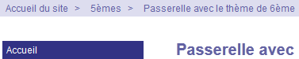
Navigue ensuite dans les « Activités » en suivant le fil d'ariane sur la gauche.
Va ensuite dans la sous-rubrique « Situation problème ».
Visionne la première vidéo.

Quels sont les moyens de transports visibles dans la vidéo ? ________________________________________________
Quels sont les personnages de la vidéo ? _______________________________________________________________
La vidéo parle d'accessibilité au tramway, quels en sont les exemples ?
_________________________________________________________________________________
_________________________________________________________________________________
Lors de l'utilisation du passage piéton, quels sont les éléments de sécurité cités ?
__________________________________________
__________________________________________
Quels sont les moyens mis en œuvre pour faciliter l'accessibilité pour les personnes handicapées ?
_________________________________________________________________________________
_________________________________________________________________________________
_________________________________________________________________________________
_________________________________________________________________________________
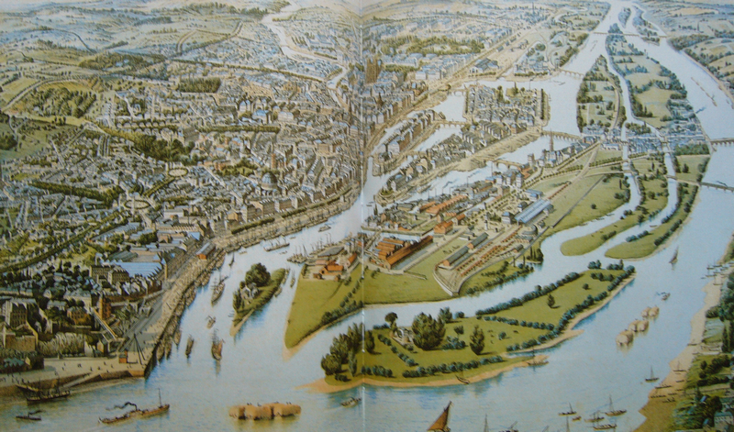
II) Analyse du besoin
Visionne la deuxième vidéo.
Quel est l'objet technique sujet de cette vidéo ?
________________________________

Quel est le besoin qui a amené l'homme à créer cet Objet Technique ?
________________________________
________________________________

